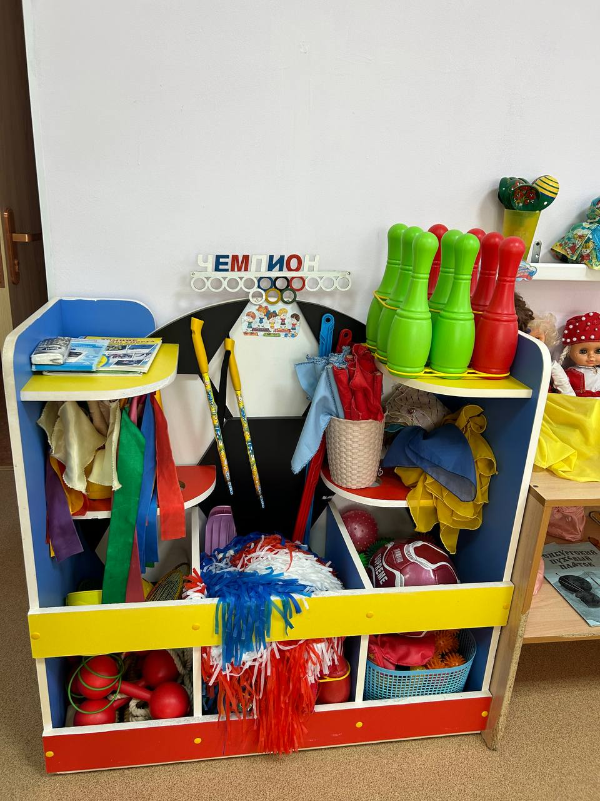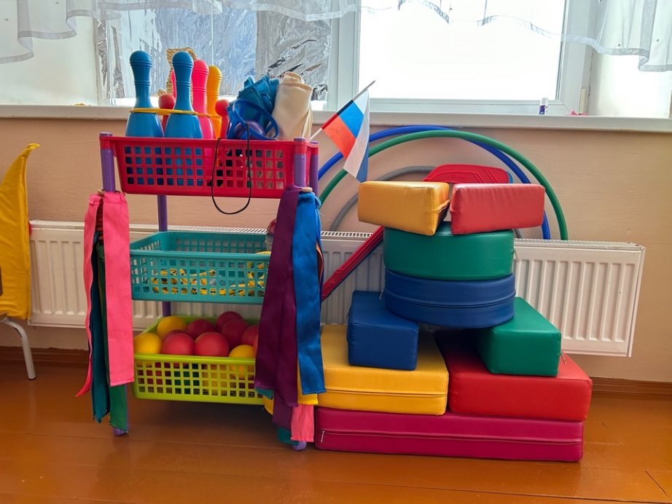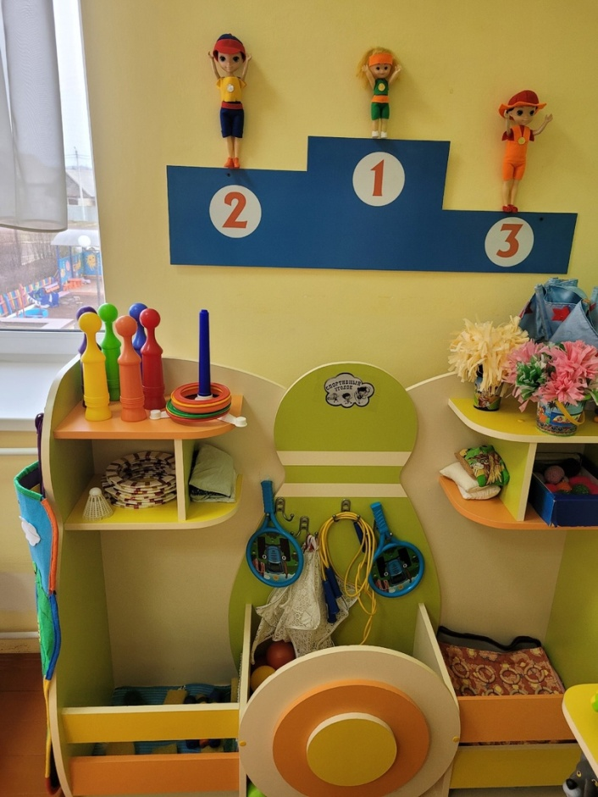

*В группах оборудованы физкультурные уголки для проведения оздоровительно-профилактической работы с детьми в группе, развитие двигательной активности и физических качеств детей, расширение индивидуального двигательного опыта в самостоятельной деятельности, формирование у детей осознанного отношения к своему здоровью.*